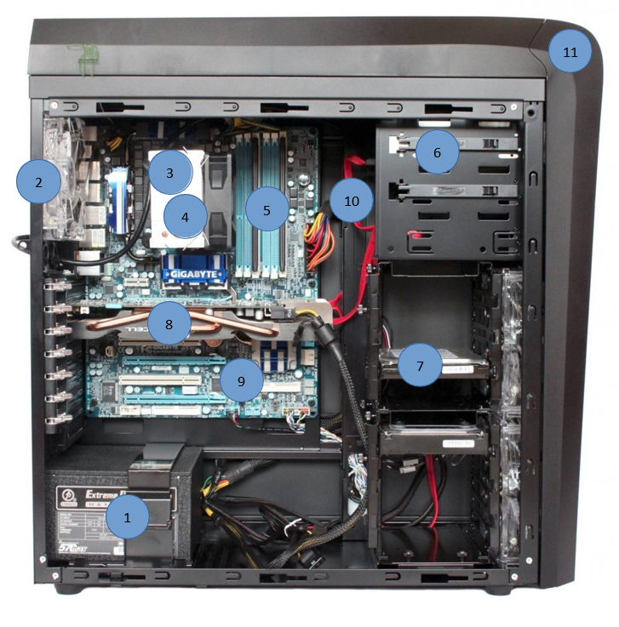

1. Alimentation

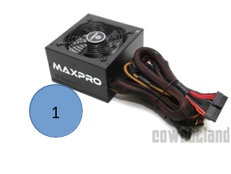

|  |  |  |  |
| --- | --- | --- | --- |
| **1** | **NOM** | **FONCTION** | **INVENTAIRE** |
| Alimentation | Allume le PC | 1 |

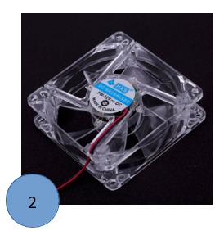

|  |  |  |  |
| --- | --- | --- | --- |
| **2** | **NOM** | **FONCTION** | **INVENTAIRE** |
| Ventilateur | Ventile | 3 |

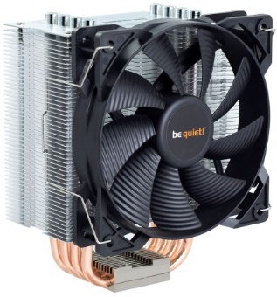

3

|  |  |  |  |
| --- | --- | --- | --- |
| **3** | **NOM** | **FONCTION** | **INVENTAIRE** |
| Ventirad | Refroidi le processeur | 1 |

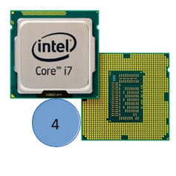

|  |  |  |  |
| --- | --- | --- | --- |
| **4** | **NOM** | **FONCTION** | **INVENTAIRE** |
| Processeur | Il interprète et exécute les consignes reçues en langage binaire | 1 |

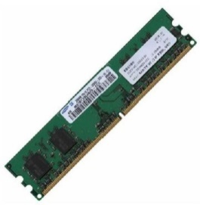

5

|  |  |  |  |
| --- | --- | --- | --- |
| **5** | **NOM** | **FONCTION** | **INVENTAIRE** |
| RAM | Stocke temporairement les données nécessaires au processeur pour exécuter un programme | 2 |

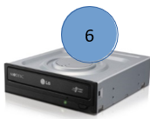

|  |  |  |  |
| --- | --- | --- | --- |
| **6** | **NOM** | **FONCTION** | **INVENTAIRE** |
| Lecteur CD | Lit des CD | 2 |

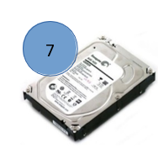

|  |  |  |  |
| --- | --- | --- | --- |
| **7** | **NOM** | **FONCTION** | **INVENTAIRE** |
| Disque dur / HDD | Appareil de stockage | 1 |

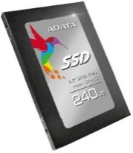

|  |  |  |  |
| --- | --- | --- | --- |
| **7.1** | **NOM** | **FONCTION** | **INVENTAIRE** |
| SSD | Appareil de stockage plus performant que le HSS | 1 |

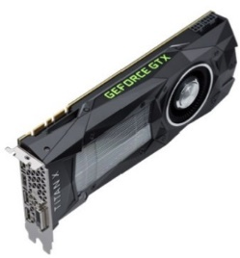

8

|  |  |  |  |
| --- | --- | --- | --- |
| **8** | **NOM** | **FONCTION** | **INVENTAIRE** |
| Carte Graphique | Produit les images affichables | 1 |

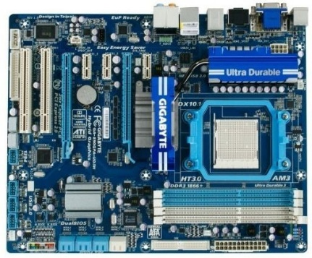

9

|  |  |  |  |
| --- | --- | --- | --- |
| **9** | **NOM** | **FONCTION** | **INVENTAIRE** |
| Carte mère | Soutien le fonctionnement d’un système informatique |  |

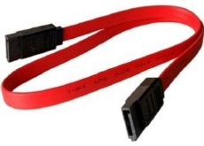

10

|  |  |  |  |
| --- | --- | --- | --- |
| **10** | **NOM** | **FONCTION** | **INVENTAIRE** |
| Cable SATA | Connectique | 1 |

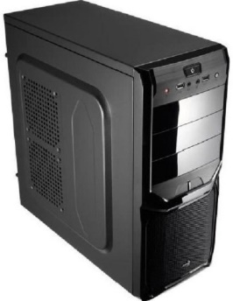

|  |  |  |  |
| --- | --- | --- | --- |
| **11** | **NOM** | **FONCTION** | **INVENTAIRE** |
| Boitier | Contient les composants du PC | 1 |